## Схема auth

В схеме auth сгруппированы таблицы для работы модуля авторизации пользователей и выдачи/назначения прав

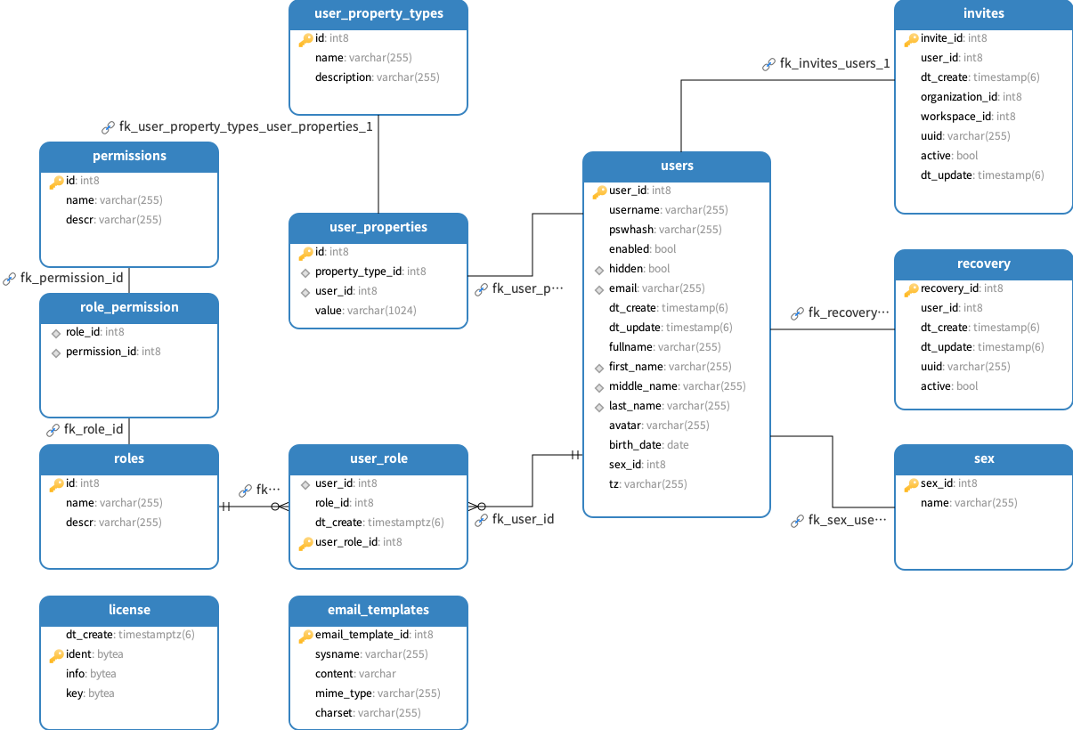

Описание таблиц

* users – содержит список всех зарегистрированных пользователей
* invites – содержит информацию с приглашениями новых пользователей
* recovery – задания для восстановления паролей пользователей
* roles – список ролей
* permissions – список разрешений для ролей
* role_permission – связь ролей и разрешений
* user_role – связь пользователей и ролей
* user_property_types – типа свойств для пользователей
* user_properties – установленные свойства для пользователей
* sex – словарь полов
* email_templates – список шаблонов для информационных писем электронной почты

## Схема meta

В схеме meta сгруппированы таблицы описывающих пользовательские конфигурации

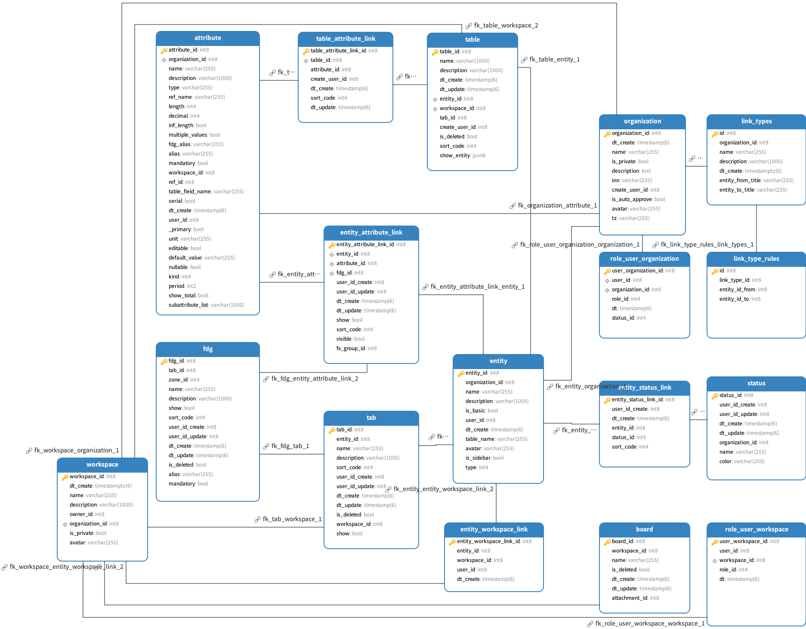

Описание таблиц

* organization – список созданных организаций
* dictionary – список сущностей/справочников в организациях
* attribute – список атрибутов в организации
* workspace – список рабочих пространств в организации
* status – список статусов в организации
* tab – список закладок в сущностях
* fdg – описание групп для размещения атрибутов в закладке сущности
* table – описания табличных представлений в сущностях
* entity_workspace_link – связи сущностей с пространствами
* entity_attribute_link – связи атрибутов с сущностями
* entity_status_link – связи статусов с сущностями
* table_attribute_link – связи атрибутов с табличными представлениями
* link_types – виды связей между сущностями
* link_type_rules – логические ограничения связей между сущностями
* role_user_organization – права пользователей в организациях
* role_user_workspace – права пользователей в пространствах
* board – «белые» доски в организациях

## Схема journal

В схеме journal сгруппированы таблицы для журналирования действий пользователей

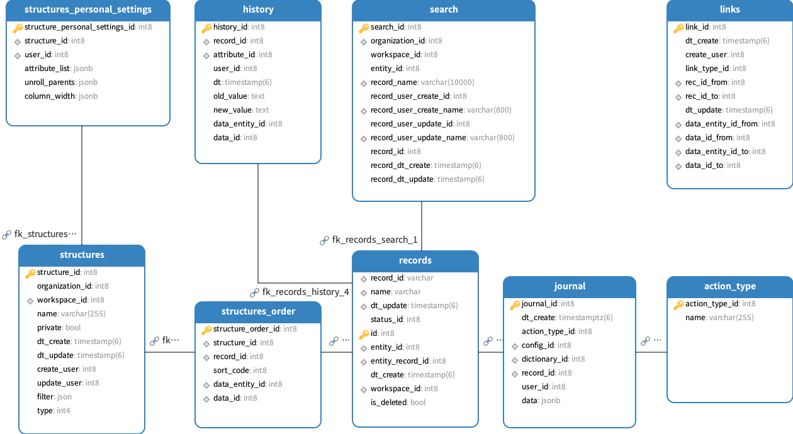

Описания таблиц

* action_type – тип действия (CREATE, UPDATE, DELETE)
* journal – журнал действий пользователей
* records – список записей из всех словарей, используется в быстром поиске на фронте
* search – данные для быстрого поиска
* history – история изменений в записях
* structure – описание структуры
* structure_personal_settings – персональные настройки структур
* structure_order – последовательности записей в структурах

## Схема public

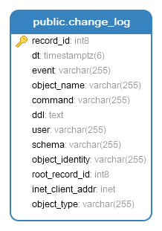

Таблица change_log содержит технический log изменений внутренних объектов в текущей базе данных. Для наполнения используется механизм event-trigger’ов.

## Схема storage

В схеме storage сгруппированы таблицы для работы подсистемы хранения вложений и загружаемых файлов

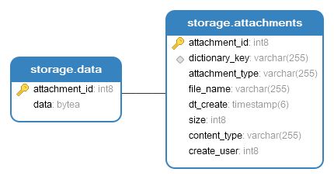

Описание таблиц

* attachments – список загруженных файлов
* data – хранилище «мелких» файлов

## Схема data

В схеме data сгруппированы таблицы c пользовательскими данными. Для изолированности данных, при создании новой организации создается три таблицы:

* comments_XXX – пользовательские комментарии к записям
* data_XXX – записи из всех сущностей организации.
* period_XXX – данные периодических атрибутов

